**MEIO AMBIENTE E SUSTENTABILIDADE: USO DE OFICINAS COMO PRÁTICA CONSERVADORA DE CUIDADO AO ESPAÇO GEOGRÁFICO**

**Evaristo Bernardo de MELO¹; Geison Moreira de Oliveira FILHO²; Josefa Gabriella Ramos SILVA³; Emilly Karolainy Batista da SILVA**[**⁴**](https://symbl.cc/pt/2074/)**;**

**Dra. Helena Paula de Barros SILVA⁵**

¹Estudante do Curso de licenciatura em Geografia da Universidade de Pernambuco Campus Mata Norte

evaristo.melo@upe.br

²Estudante do Curso de licenciatura em Geografia da Universidade de Pernambuco Campus Mata Norte

[geison.moreira@upe.br](mailto:geison.moreira@upe.br)

³Estudante do Curso de licenciatura em Geografia da Universidade de Pernambuco Campus Mata Norte

josefa.gabriela@upe.br

[⁴](https://symbl.cc/pt/2074/)Estudante do Curso de licenciatura em Geografia da Universidade de Pernambuco Campus Mata Norte

emilly.karolainy@upe.br

**⁵**Professora do Curso licenciatura em Geografia da Universidade de Pernambuco Campus Mata Norte

[helena.silva@upe.br](mailto:helena.silva@upe.br)

**INTRODUÇÃO**

A Geografia tradicional vem dando lugar a uma nova Geografia, moderna e crítica. Com os avanços tecnológicos e, por diversas ocasiões, observa-se uma falta de interesse de crianças e adolescentes com a ciência em questão. É lícito destacar que a mudança nas metodologias ativas e didáticas de ensino, deve ser repensada, principalmente em relação às temáticas ambientais e ao cuidado do Espaço Geográfico, se mostrando indispensáveis na contemporaneidade. Outrossim, mostram-se cruciais para retardar os efeitos do Aquecimento Global, o uso de técnicas inovadoras, que por sua vez, utilizam algo que, antes, seria facilmente descartado.

Oficinas sustentáveis são formas atraentes para a conscientização dos estudantes, tendo em vista que, a prática leva a exemplificar de que forma podemos transformar materiais inutilizáveis que temos em casa.

Essa prática além de utilizar as aulas ligeiramente monótonas de Geografia, trás uma mobilização através da educação ambiental, transformando o aluno um ser mais crítico e consciente sobre o mundo ao seu redor, como deixa claro Abreu (2015, p.13) “Os paradigmas anteriores usados no ensino parecem não mais dar conta das emergências agregadas à contemporaneidade. Novos paradigmas têm sido colocados no sistema educacional.” Esse fato nos mostra, ainda mais, como o professor necessita reinventar a sua didática pedagógica, respeitando a multiplicidade na forma do aprender de cada aluno e revolucionado saberes, tanto em suas práticas pedagógicas, quanto geográficas.

**OBJETIVOS**

Essa Pesquisa vincula-se ao projeto de extensão: Educação Ambiental, Tecnologias e Práticas Sustentáveis na Escola. Tem o seu principal objetivo buscar e destrinchar metodologias que quebrem o ensino tradicional, tornando as aulas de Geografia mais atrativas. Fazendo assim, com que os alunos sejam mais participativos nas atividades escolares e em sala, os conscientizando e ajudando-os a se tornarem cidadãos mais críticos.

**METODOLOGIA**

Como forma de aprimoração da temática foram realizadas revisões da literatura em livros voltados às áreas de educação ambiental, sustentabilidade, compreensão do Espaço Geográfico e ensino de Geografia, logo após, as propostas foram postas em prática no ambiente escolar.

Posteriormente, Oficinas sobre brinquedos sustentáveis foram aplicadas em escolas da rede pública de ensino, nas cidades de: Lagoa do Carro e Surubim, ambas localizadas no estado de Pernambuco, com o intuído de instruir os alunos a como construir seus brinquedos com materiais recicláveis que temos em casa como: garrafas pet, barbante, papelão, dentre outros.

Também foram realizadas rodas de conversas sobre a importância dessas práticas para o meio ambiente e em como podemos tornar nosso espaço mais limpo com um simples ato que beneficia os alunos com brinquedos que os próprios produziram, além de cuidar do meio ambiente. Essa mesma oficina também foi apresentada na Semana de Ciências e Tecnologias do Programa de Pós-graduaç*ão* em Ciência e Tecnologia Ambiental- PPGCTA, da Universidade de Pernambuco, Campus Mata Norte, com o objetivo de orientar aos futuros profissionais da educação a como trabalhar de uma maneira criativa e inovadora acerca da sustentabilidade em suas aulas.

**RESULTADOS**

Sabemos que não somos a parcela da sociedade que mais polui, mas sim as grandes empresas e o perverso sistema capitalista, entretanto uma sacola plástica ou uma garrafa pet que jogamos no chão, poluem o nosso espaço em escala micro, que por conseqüência polui a cidade, o estado, país e finalmente, o mundo, o que acaba corroborando com a degradação de nosso planeta.

Este processo pode ser entendido por Injustiça Ambiental que é o mecanismo pelo qual a grupos sociais de trabalhadores, populações de baixa renda, grupos raciais discriminados, populações marginalizadas e mais vulneráveis.

Cascino (1999, p.109) “As questões ambientais, na atualidade, têm focos e penetração nas comunidades. Seus desdobramentos são conhecidos; sabe-se que a fragilidade do meio natural coloca em jogo a sobrevivência das populações humanas.” De todo modo esse processo de poluição a longo prazo trará como já está trazendo ameaça a vida.

Concordando com o autor, o uso das oficinas como metodologias ativas para o ensino da ciência geográfica e compreensão do espaço geográfico, pode-se compreender o quanto essa didática pedagógica é farta para o aprendizado de crianças e adolescentes, quando aplicada a oficinas nas escolas nas cidades de Lagoa do carro e Surubim, os discentes mostraram muito engajamento com a novidades que lhe foram propostas.

Ainda na oficina, ensinamos para os educandos como fazer brinquedos como: bilboquê, vai e vem, polvo, cavalinhos e etc, tudo isso com matérias recicláveis. A interação das crianças com essa prática simples, porém revolucionária, é um exercício totalmente ligado a quebra do ensino bancário proposta por Freire (1996), rompendo os paradigmas da segregação do saber, mostrando que, o aluno é capaz e pode, com suas próprias mãos, mudar a realidade. Como mostra as Figuras 01e 02.

**Figura 01 -** Ensinado às crianças a montarem os seus brinquedos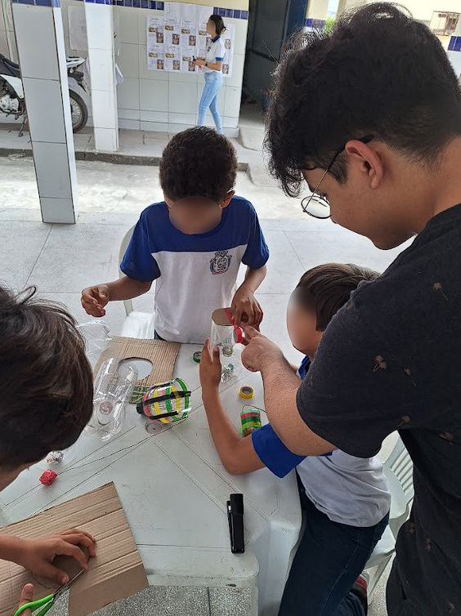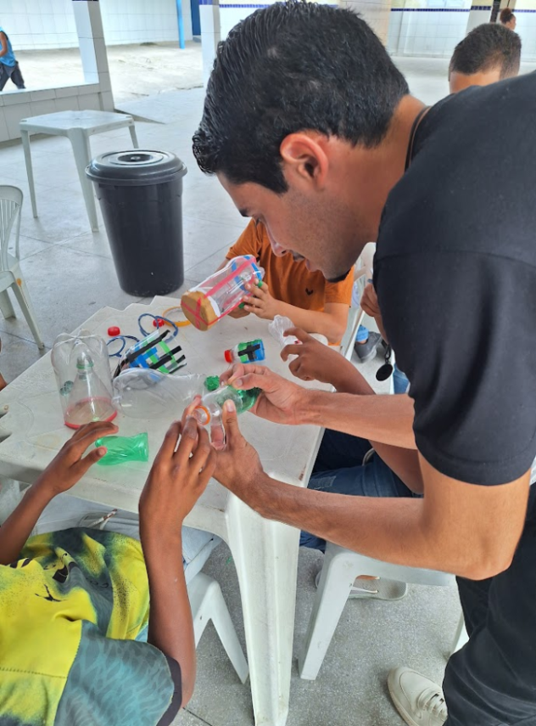

Fonte: autores

**Figura 02 -** Discentes e professores com seus próprios brinquedos criados com materiais recicláveis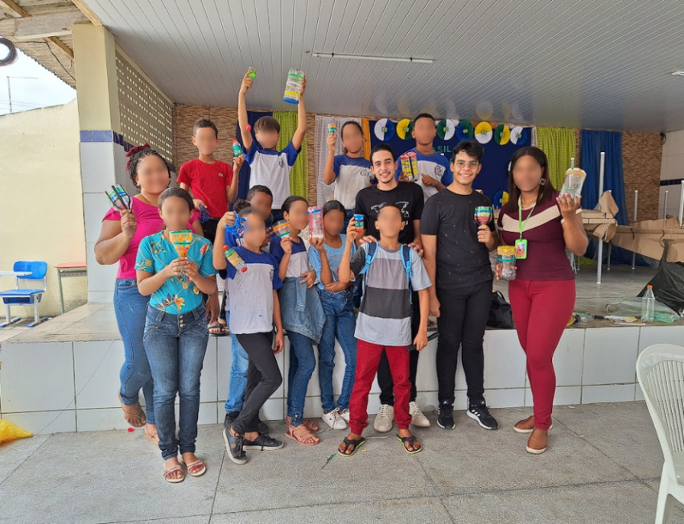

Fonte: autores

**CONCLUSÃO**

A alegria do aprender brincando e se divertindo cativa, tornando estudantes cidadãos conscientes sobre a realidade, ajudando a sociedade a ser mais leve colabora para um meio ambiente sustentável e um espaço geográfico equilibrado, as oficinas sobre brinquedos sustentáveis, nos mostram o quanto é lúdico brincar e aprender Geografia, e o quanto essas práticas são essenciais para o desenvolvimento de nossos estudantes

Conclui-se que, mediante os problemas ambientais vivenciados pela população mundial ao longo dos anos, a educação ambiental através dessas metodologias e inovações do ensino, é crucial para a saúde do planeta e das populações futuras como já afirma Freire (1977, p.84.) “A Educação não transforma o mundo. Educação transforma pessoas. Pessoas transformam o mundo”. Nesse contexto, cabe aos educadores, ministrar suas aulas com sabedoria e inovação. Para que, com pequenos passos, poderemos transformar o mundo num lugar mais ecológico, esperamos que essa pesquisa seja fonte de inspiração para as didáticas escolares.

**REFERÊNCIAS**

CASCINO, Fabio. **Educação ambiental:** princípios, história, formação de professores. 2. ed. São Paulo: Senac, 2000. p.109.

FREIRE, Paulo; **Pedagogia da autonomia:** Saberes necessários à Prática educativa/ Paulo Freire. São Paulo: Paz e Terra, 1996.

ROBERTO, Paulo; **Rumos de um professor contemporâneo:** A Epistemologia Genética O Pensamento Complexo. São Caetano do Sul- SP: Lura Editora, 2015.